Bästa kollegor och medlemmar i SPKF,

Årets kirurgvecka med årsmötet för Svensk plastikkirurgisk förening kommer äga rum 22-23 augusti i Norrköping https://www.kirurgveckan.se/.
Vi i Spkfs styrelse hoppas på stor uppslutning, engagemang och många vetenskapliga bidrag!

Viktiga datum

1 mars: Anmälan öppnat
1 mars: Call for abstracts
31 mars: Deadline abstract submission
15 maj: Notification of abstracts
4 juni: Deadline early bird
9 augusti: Ladda upp E-Poster
19-23 augusti: Kirurgveckan 2019

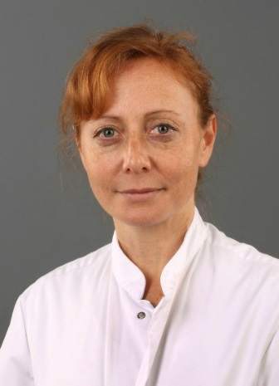

Årets ACTA föreläsare blir Stefania Tuinder från Maastricht med föredraget
New Frontiers in Breast Reconstruction: restoration of Breast Sensation and New Donor Sites

- Nytt för i år är att vi kan utnyttja hela torsdagen till det plastikkirurgiska programmet. De morgonföreläsningar - orientering inom något av plastikkirurgins högspecialiserade områden - som vi började med förra året kommer nu förläggas till den tiden, dvs 1300 – 1430, 22/8. Skillnaden i år blir att vi inte specifikt riktar oss till st-läkare, utan bredare, till alla intresserade. Årets föreläsning hålls av Giovanni Maltsese från Göteborg och Daniel Nowinski från Uppsala på temat kraniofacial kirurgi.
- Vi fortsätter med Best Save ca 17-18 på torsdagen 22 augusti. Längre presentationer av lärorika rekonstruktionsfall till öl och snacks. Skicka era fallbeskrivningar till vetenskap@spkf.se.
- Gunnar Kratz håller i ST-undervisning för ST-läkare i kirurgi på temat sårläkning.

Plastikkirurgernas middag på kvällen 22/8 blir på The Lamp http://www.thelamphotel.se/sv/restaurant.

